

ЗАКОН УКРАЇНИ

Про засади запобігання і протидії корупції
Цей Закон визначає основні засади запобігання і протидії корупції в публічній і приватній сферах суспільних відносин, відшкодування завданої внаслідок вчинення корупційних правопорушень збитків, шкоди, поновлення порушених прав, свобод чи інтересів фізичних осіб, прав чи інтересів юридичних осіб, інтересів держави.

Розділ I

ЗАГАЛЬНІ ПОЛОЖЕННЯ

Стаття 1. Визначення термінів
1. У цьому Законі терміни вживаються в такому значенні:
безпосереднє підпорядкування - відносини прямої організаційної або правової залежності підлеглої особи від її керівника, в тому числі через вирішення (участь у вирішенні) питань прийняття на роботу, звільнення з роботи, застосування заохочень, дисциплінарних стягнень, надання вказівок, доручень, контролю за їх виконанням;
близькі особи - подружжя, діти, батьки, рідні брати і сестри, дід, баба, онуки, усиновлювачі, усиновлені, а також інші особи, які спільно проживають, пов'язані спільним побутом і мають взаємні права та обов'язки із суб'єктом, зазначеним у частині першій статті 4 цього Закону;
конфлікт інтересів - суперечність між особистими інтересами особи та її службовими повноваженнями, наявність якої може вплинути на об'єктивність або неупередженість прийняття рішень, а також на вчинення чи невчинення дій під час виконання наданих їй службових повноважень;
корупційне правопорушення - умисне діяння, що містить ознаки корупції, вчинене особою, зазначеною у частині першій статті 4 цього Закону, за яке законом установлено кримінальну, адміністративну, цивільно-правову та дисциплінарну відповідальність;
корупція - використання особою, зазначеною в частині першій статті 4 цього Закону, наданих їй службових повноважень та пов'язаних із цим можливостей з метою одержання неправомірної вигоди або прийняття обіцянки/пропозиції такої вигоди для себе чи інших осіб або відповідно обіцянка/пропозиція чи надання неправомірної вигоди особі, зазначеній в частині першій статті 4 цього Закону, або на її вимогу іншим фізичним чи юридичним особам з метою схилити цю особу до протиправного використання наданих їй службових повноважень та пов'язаних із цим можливостей;
неправомірна вигода - грошові кошти або інше майно, переваги, пільги, послуги, нематеріальні активи, що їх без законних на те підстав обіцяють, пропонують, надають або одержують безоплатно чи за ціною, нижчою за мінімальну ринкову;
члени сім'ї - особи, які перебувають у шлюбі, їхні діти, особи, які перебувають під опікою і піклуванням, інші особи, які спільно проживають, пов'язані спільним побутом, мають взаємні права та обов'язки, у тому числі особи, які спільно проживають, але не перебувають у шлюбі.

Стаття 2. Законодавство у сфері

запобігання і протидії корупції
1. Відносини, що виникають у сфері запобігання і протидії корупції, регулюються цим Законом, іншими законами і міжнародними договорами України, згоду на обов'язковість яких надано Верховною Радою України, а також прийнятими на їх виконання іншими нормативно-правовими актами.
2. Дія цього Закону та передбачені ним обмеження поширюються на всіх осіб, визначених суб'єктами відповідальності за корупційні правопорушення, у межах, установлених цим Законом.

Стаття 3. Основні принципи запобігання і протидії корупції
1. Діяльність із запобігання і протидії корупції ґрунтується на принципах:
верховенства права;
законності;
комплексного здійснення правових, політичних, соціально-економічних, інформаційних та інших заходів;
пріоритетності запобіжних заходів;
невідворотності відповідальності за вчинення корупційних правопорушень;
відкритості та прозорості діяльності органів державної влади та органів місцевого самоврядування;
участі громадськості у заходах щодо запобігання і протидії корупції, державного захисту осіб, які надають допомогу у здійсненні таких заходів;
забезпечення відновлення порушених прав і законних інтересів, відшкодування збитків, шкоди, завданої корупційним правопорушенням.

Стаття 4. Суб'єкти відповідальності за корупційні правопорушення
1. Суб'єктами відповідальності за корупційні правопорушення є:
1) особи, уповноважені на виконання функцій держави або місцевого самоврядування:
а) Президент України, Голова Верховної Ради України, його Перший заступник та заступник, Прем'єр-міністр України, Перший віце-прем'єр-міністр України, віце-прем'єр-міністри України, міністри, інші керівники центральних органів виконавчої влади, які не входять до складу Кабінету Міністрів України, та їх заступники, Голова Служби безпеки України, Генеральний прокурор України, Голова Національного банку України, Голова Рахункової палати, Уповноважений Верховної Ради України з прав людини, Голова Верховної Ради Автономної Республіки Крим, Голова Ради міністрів Автономної Республіки Крим;
б) народні депутати України, депутати Верховної Ради Автономної Республіки Крим, депутати місцевих рад;
в) державні службовці, посадові особи місцевого самоврядування;
г) військові посадові особи Збройних Сил України та інших утворених відповідно до законів військових формувань;
ґ) судді Конституційного Суду України, інші професійні судді, Голова, члени, дисциплінарні інспектори Вищої кваліфікаційної комісії суддів України, службові особи секретаріату цієї Комісії, Голова, заступник Голови, секретарі секцій Вищої ради юстиції, а також інші члени Вищої ради юстиції, народні засідателі і присяжні (під час виконання ними цих функцій);
д) особи рядового і начальницького складу органів внутрішніх справ, державної кримінально-виконавчої служби, органів та підрозділів цивільного захисту, Державної служби спеціального зв'язку та захисту інформації України, особи начальницького складу податкової міліції;
е) посадові та службові особи органів прокуратури, Служби безпеки України, дипломатичної служби, митної служби, державної податкової служби;
є) члени Центральної виборчої комісії;
ж) посадові та службові особи інших органів державної влади;
2) особи, які для цілей цього Закону прирівнюються до осіб, уповноважених на виконання функцій держави або місцевого самоврядування:
а) посадові особи юридичних осіб публічного права, які не зазначені в пункті 1 частини першої цієї статті, але одержують заробітну плату за рахунок державного чи місцевого бюджету;
б) особи, які не є державними службовцями, посадовими особами місцевого самоврядування, але надають публічні послуги (аудитори, нотаріуси, оцінювачі, а також експерти, арбітражні керуючі, незалежні посередники, члени трудового арбітражу, третейські судді під час виконання ними цих функцій, інші особи в установлених законом випадках);
в) посадові особи іноземних держав (особи, які обіймають посади в законодавчому, виконавчому або судовому органі іноземної держави, в тому числі присяжні засідателі, інші особи, які здійснюють функції держави для іноземної держави, зокрема для державного органу або державного підприємства), а також іноземні третейські судді, особи, які уповноважені вирішувати цивільні, комерційні або трудові спори в іноземних державах у порядку, альтернативному до судового;
г) посадові особи міжнародних організацій (працівники міжнародної організації чи будь-які інші особи, уповноважені такою організацією діяти від її імені), а також члени міжнародних парламентських асамблей, учасником яких є Україна, та судді і посадові особи міжнародних судів;
3) особи, які постійно або тимчасово обіймають посади, пов'язані з виконанням організаційно-розпорядчих чи адміністративно-господарських обов'язків, або особи, спеціально уповноважені на виконання таких обов'язків у юридичних особах приватного права незалежно від організаційно-правової форми, відповідно до закону;
4) посадові особи юридичних осіб, фізичні особи - у разі одержання від них особами, зазначеними у пунктах 1, 2 частини першої цієї статті, або за участю цих осіб іншими особами неправомірної вигоди.

Стаття 5. Суб'єкти, які здійснюють заходи

щодо запобігання і протидії корупції
1. Президент України, Верховна Рада України, органи прокуратури України здійснюють заходи щодо запобігання і протидії корупції в межах повноважень, визначених Конституцією України.
2. Органи державної влади здійснюють заходи щодо запобігання і протидії корупції або беруть участь у їх здійсненні у межах повноважень, визначених законами та іншими виданими на їх основі нормативно-правовими актами.
3. Кабінет Міністрів України спрямовує і координує роботу органів виконавчої влади щодо запобігання і протидії корупції відповідно до Конституції і законів України, актів Президента України.
4. Координацію реалізації органами виконавчої влади визначеної Президентом України антикорупційної стратегії здійснює спеціально уповноважений орган з питань антикорупційної політики, який утворюється Президентом України і діє відповідно до вимог, встановлених законом.
5. Спеціально уповноважені суб'єкти безпосередньо здійснюють у межах своєї компетенції заходи щодо виявлення, припинення та розслідування корупційних правопорушень (далі - спеціально уповноважені суб'єкти у сфері протидії корупції).
Спеціально уповноваженими суб'єктами у сфері протидії корупції є органи прокуратури, спеціальні підрозділи по боротьбі з організованою злочинністю Міністерства внутрішніх справ України, податкової міліції, по боротьбі з корупцією та організованою злочинністю Служби безпеки України, Військової служби правопорядку у Збройних Силах України, якщо інше не передбачено законом.
Координацію діяльності правоохоронних органів з питань протидії корупції здійснюють у межах наданих повноважень, визначених законами, Генеральний прокурор України та підпорядковані йому прокурори.
6. Суб'єктами, які беруть участь у запобіганні, виявленні, а в установлених законом випадках - у здійсненні заходів щодо припинення корупційних правопорушень, відновленні порушених прав чи інтересів фізичних та юридичних осіб, інтересів держави, а також в інформаційному і науково-дослідному забезпеченні здійснення заходів щодо запобігання і протидії корупції, у міжнародному співробітництві в цій сфері, є:
1) уповноважені підрозділи органів державної влади;
2) місцеві органи виконавчої влади, органи місцевого самоврядування;
3) підприємства, установи, організації незалежно від підпорядкованості та форми власності, їх посадові та службові особи, а також громадяни, об'єднання громадян за їх згодою.
7. Посадові і службові особи органів державної влади, посадові особи місцевого самоврядування, юридичних осіб, їх структурних підрозділів у разі виявлення корупційного правопорушення чи одержання інформації про вчинення такого правопорушення працівниками відповідних органів державної влади, органів місцевого самоврядування, юридичних осіб, їх структурних підрозділів зобов'язані у межах своїх повноважень ужити заходів щодо припинення такого правопорушення та негайно письмово повідомити про його вчинення спеціально уповноважений суб'єкт у сфері протидії корупції.

Розділ II

ЗАХОДИ, СПРЯМОВАНІ НА

ЗАПОБІГАННЯ І ПРОТИДІЮ КОРУПЦІЇ

Стаття 6. Обмеження щодо використання

службового становища
1. Особам, зазначеним у пунктах 1 - 3 частини першої статті 4 цього Закону, забороняється використовувати свої службові повноваження та пов'язані з цим можливості з метою одержання неправомірної вигоди або у зв'язку з прийняттям обіцянки/пропозиції такої вигоди для себе чи інших осіб, у тому числі:
1) неправомірно сприяти фізичним або юридичним особам у здійсненні ними господарської діяльності, одержанні субсидій, субвенцій, дотацій, кредитів, пільг, укладанні контрактів (у тому числі на закупівлю товарів, робіт і послуг за державні кошти);
2) неправомірно сприяти призначенню на посаду особи;
3) неправомірно втручатися в діяльність органів державної влади, органів місцевого самоврядування або посадових осіб;
4) неправомірно надавати перевагу фізичним або юридичним особам у зв'язку з підготовкою проектів, виданням нормативно-правових актів та прийняттям рішень, затвердженням (погодженням) висновків.

Стаття 7. Обмеження щодо сумісництва та суміщення з іншими видами діяльності
1. Особам, зазначеним у пункті 1 частини першої статті 4 цього Закону, забороняється:
1) займатися іншою оплачуваною або підприємницькою діяльністю (крім викладацької, наукової і творчої діяльності, медичної практики, інструкторської та суддівської практики із спорту), якщо інше не передбачено Конституцією або законами України;
2) входити до складу органу управління чи наглядової ради підприємства або організації, що має на меті одержання прибутку (крім випадків, коли особи здійснюють функції з управління акціями (частками, паями), що належать державі чи територіальній громаді, та представляють інтереси держави чи територіальної громади в раді товариства (спостережній раді), ревізійній комісії господарського товариства), якщо інше не передбачено Конституцією або законами України.
2. У разі якщо Конституцією і законами України для окремих посад встановлено спеціальні обмеження щодо сумісництва та суміщення з іншими видами діяльності, то їх додержання забезпечується за спеціальними процедурами.
3. Обмеження, передбачені частиною першою цієї статті, не поширюються на депутатів Верховної Ради Автономної Республіки Крим, депутатів місцевих рад (крім тих, які здійснюють свої повноваження у відповідній раді на постійній основі), членів Вищої ради юстиції (крім тих, які працюють у Вищій раді юстиції на постійній основі), народних засідателів і присяжних.

Стаття 8. Обмеження щодо одержання дарунків (пожертв)
1. Особам, зазначеним у пункті 1 та підпунктах "а", "б" пункту 2 частини першої статті 4 цього Закону, забороняється безпосередньо або через інших осіб одержувати дарунки (пожертви) від юридичних або фізичних осіб:
1) за рішення, дії чи бездіяльність в інтересах дарувальника, що приймаються, вчиняються як безпосередньо такою особою, так і за її сприяння іншими посадовими особами та органами;
2) якщо особа, яка дарує (здійснює) дарунок (пожертву), перебуває в підпорядкуванні такої особи.
2. Особи, зазначені у пункті 1 та підпунктах "а", "б" пункту 2 частини першої статті 4 цього Закону, можуть приймати дарунки, які відповідають загальновизнаним уявленням про гостинність, та пожертви, крім випадків, передбачених частиною першою цієї статті, якщо вартість таких дарунків (пожертв) не перевищує 50 відсотків мінімальної заробітної плати, встановленої на день прийняття дарунка (пожертви), одноразово, а сукупна вартість таких дарунків (пожертв), отриманих з одного джерела протягом року, - однієї мінімальної заробітної плати, встановленої на 1 січня поточного року.
Передбачене цією частиною обмеження щодо вартості дарунків (пожертв) не поширюється на дарунки (пожертви), які:
1) даруються (здійснюються) близькими особами;
2) одержуються як загальнодоступні знижки на товари, послуги, загальнодоступні виграші, призи, премії, бонуси.
3. Дарунки, одержані особами, зазначеними у пункті 1 та підпунктах "а", "б" пункту 2 частини першої статті 4 цього Закону, як подарунки державі, Автономній Республіці Крим, територіальній громаді, державним або комунальним установам чи організаціям, є відповідно державною або комунальною власністю і передаються органу, установі чи організації у порядку, визначеному Кабінетом Міністрів України.

Стаття 9. Обмеження щодо роботи близьких осіб
1. Особи, зазначені у підпунктах "а", "в" - "ж" пункту 1 та підпункті "а" пункту 2 частини першої статті 4 цього Закону, не можуть мати у безпосередньому підпорядкуванні близьких їм осіб або бути безпосередньо підпорядкованими у зв'язку з виконанням повноважень близьким їм особам.
Особи, зазначені у підпунктах "а", "в" - "ж" пункту 1 та підпункті "а" пункту 2 частини першої статті 4 цього Закону, зобов'язані повідомити керівництво органу, на посаду в якому вони претендують, про працюючих у цьому органі близьких їм осіб.
Положення абзаців першого та другого цієї частини не поширюються на:
1) народних засідателів і присяжних;
2) близьких осіб, які безпосередньо підпорядковані один одному у зв'язку з перебуванням кожного з них на виборній посаді;
3) осіб, які працюють у сільській місцевості, гірських населених пунктах;
4) осіб, які працюють в галузі освіти, науки, культури, охорони здоров'я, фізичної культури та спорту;
5) інших осіб, визначених законом.
2. У разі виникнення обставин, що порушують вимоги частини першої цієї статті, відповідні особи, близькі їм особи вживають заходів щодо усунення таких обставин у п'ятнадцятиденний строк.
Якщо в зазначений строк ці обставини добровільно не усунуто, відповідні особи або близькі їм особи в місячний строк з моменту виникнення обставин підлягають переведенню в установленому порядку на іншу посаду, що виключає безпосереднє підпорядкування.
У разі неможливості такого переведення особа, яка перебуває у підпорядкуванні, підлягає звільненню із займаної посади.
3. Особам, зазначеним у підпунктах "а", "в" - "ж" пункту 1 та підпункті "а" пункту 2 частини першої статті 4 цього Закону (крім народних засідателів і присяжних), забороняється брати участь у роботі колегіальних органів під час розгляду питань щодо призначення на посаду близьких їм осіб та у будь-який інший спосіб впливати на прийняття такого рішення.

Стаття 10. Обмеження щодо осіб, які звільнилися з посад або припинили діяльність, пов'язану з виконанням функцій держави, місцевого самоврядування
1. Особам, уповноваженим на виконання функцій держави або місцевого самоврядування, зазначеним у пункті 1 частини першої статті 4 цього Закону, які звільнилися з посади або іншим чином припинили діяльність, пов'язану з виконанням функцій держави або місцевого самоврядування, протягом року з дня її припинення забороняється:
1) укладати трудові договори (контракти) або вчиняти правочини у сфері підприємницької діяльності з підприємствами, установами чи організаціями незалежно від форми власності, якщо особи, зазначені в абзаці першому цієї частини, протягом року до дня припинення виконання функцій держави або місцевого самоврядування здійснювали повноваження з контролю, нагляду або підготовки чи прийняття відповідних рішень щодо діяльності цих підприємств, установ чи організацій;
2) розголошувати або використовувати в інший спосіб у своїх інтересах інформацію, яка стала їм відома у зв'язку з виконанням службових повноважень, крім випадків, установлених законом;
3) представляти інтереси будь-якої особи у справах (у тому числі в тих, що розглядаються в судах), в яких іншою стороною є орган (органи), в якому (яких) вони працювали.

Стаття 11. Спеціальна перевірка щодо осіб, які претендують на зайняття посад, пов'язаних із виконанням функцій держави або місцевого самоврядування
1. Стосовно осіб, які претендують на зайняття посад, зазначених у пункті 1 частини першої статті 4 цього Закону (крім кандидатів на пост Президента України, кандидатів у народні депутати України, кандидатів у депутати Верховної Ради Автономної Республіки Крим, місцевих рад та на посади сільських, селищних, міських голів), проводиться спеціальна перевірка, у тому числі щодо відомостей, поданих особисто.
Організація проведення спеціальної перевірки покладається на керівника (заступника керівника) органу державної влади, органу місцевого самоврядування, на зайняття посади в якому претендує особа, крім випадків, установлених законом.
До проведення спеціальної перевірки залучаються спеціально уповноважені суб'єкти у сфері протидії корупції, а в разі потреби - інші центральні органи виконавчої влади.
2. Спеціальній перевірці підлягають відомості про особу, яка претендує на зайняття посади, зазначеної в пункті 1 частини першої статті 4 цього Закону (крім кандидатів на пост Президента України, кандидатів у народні депутати України, кандидатів у депутати Верховної Ради Автономної Республіки Крим, місцевих рад та на посади сільських, селищних, міських голів), зокрема щодо:
1) притягнення особи до кримінальної відповідальності, в тому числі за корупційні правопорушення, наявності судимості, її зняття, погашення;
2) факту, що особа піддана, піддавалася раніше адміністративним стягненням за корупційні правопорушення;
3) достовірності відомостей, зазначених у декларації про майно, доходи, витрати і зобов'язання фінансового характеру;
4) наявності в особи корпоративних прав;
5) стану здоров'я, освіти, наявності наукового ступеня, вченого звання, підвищення кваліфікації.
3. Спеціальна перевірка проводиться у п'ятнадцятиденний строк за письмовою згодою особи, яка претендує на зайняття посади.
У разі ненадання особою такої згоди питання щодо призначення її на посаду не розглядається.
У разі встановлення за результатами спеціальної перевірки факту подання претендентом на посаду неправдивих відомостей про себе посадова особа (орган), яка (який) здійснює призначення (обрання) на цю посаду, відмовляє претенденту у призначенні (обранні) на посаду, а також протягом трьох робочих днів повідомляє про виявлений факт правоохоронні органи для реагування в установленому законом порядку, крім випадків, визначених законом.
Рішення про відмову у призначенні (обранні) на посаду з підстави, зазначеної в абзаці третьому цієї частини, може бути оскаржено до суду.
Порядок організації проведення спеціальної перевірки затверджується Президентом України.
4. Для проведення спеціальної перевірки особа, яка претендує на зайняття посади, подає до відповідного органу:
1) письмову згоду на проведення спеціальної перевірки;
2) автобіографію;
3) копію документа, який посвідчує особу;
4) декларацію про майно, доходи, витрати і зобов'язання фінансового характеру за минулий рік за формою, що додається до цього Закону;
5) копії документів про освіту, вчені звання та наукові ступені;
6) медичну довідку про стан здоров'я за формою, затвердженою Міністерством охорони здоров'я України;
7) копію військового квитка (для військовослужбовців або військовозобов'язаних);
8) довідку про допуск до державної таємниці (у разі його наявності).
5. Після одержання письмової згоди особи, яка претендує на зайняття посади, на проведення спеціальної перевірки орган, на посаду в якому претендує особа, не пізніше наступного дня надсилає до відповідних органів державної влади, до компетенції яких належить проведення спеціальної перевірки відомостей, передбачених у частині другій цієї статті, запит про перевірку відомостей щодо особи, яка претендує на зайняття відповідної посади.
Запит підписує керівник органу, на посаду в якому претендує особа, а в разі його відсутності - особа, яка виконує обов'язки керівника, або один з його заступників відповідно до розподілу функціональних обов'язків.
До запиту додаються копії документів, зазначених у частині четвертій цієї статті.
6. Інформація про результати спеціальної перевірки, підписана керівником органу, що здійснював перевірку, а в разі його відсутності - особою, яка виконує його обов'язки, або заступником керівника органу відповідно до розподілу функціональних обов'язків, подається до органу, який надіслав відповідний запит, у семиденний строк з дати надходження запиту.
Орган, на посаду в якому претендує особа, на підставі одержаної інформації готує довідку про результати спеціальної перевірки.
Особи, щодо яких проведена спеціальна перевірка, мають право на ознайомлення з довідкою про результати спеціальної перевірки та в разі незгоди з результатами перевірки можуть подавати зазначеним органам свої зауваження у письмовій формі.
7. Інформація про результати спеціальної перевірки та документи щодо її проведення є конфіденційними, якщо вони не містять відомостей, що становлять державну таємницю. Такі документи зберігаються в порядку, встановленому відповідно до закону.

Стаття 12. Фінансовий контроль
1. Особи, зазначені у пункті 1, підпункті "а" пункту 2 частини першої статті 4 цього Закону, зобов'язані щорічно до 1 квітня подавати за місцем роботи (служби) декларацію про майно, доходи, витрати і зобов'язання фінансового характеру за минулий рік за формою, що додається до цього Закону.
Особи, які не мали можливості подати до 1 квітня за місцем роботи (служби) декларацію про майно, доходи, витрати і зобов'язання фінансового характеру за минулий рік через перебування у відпустці у зв'язку з вагітністю та пологами або для догляду за дитиною, через тимчасову непрацездатність, перебування за межами України, під вартою, подають таку декларацію за звітний рік до 31 грудня. Особи, які не подали декларацію про майно, доходи, витрати і зобов'язання фінансового характеру за минулий рік із зазначених причин і звільняються з цього місця роботи, зобов'язані подати таку декларацію до розірвання трудового договору.
2. Відомості, зазначені у декларації про майно, доходи, витрати і зобов'язання фінансового характеру за минулий рік Президента України, Голови Верховної Ради України, народних депутатів України, Прем'єр-міністра України, членів Кабінету Міністрів України, Голови та суддів Конституційного Суду України, Голови та суддів Верховного Суду України, голів та суддів вищих спеціалізованих судів України, Генерального прокурора України та його заступників, Голови Національного банку України, Голови Рахункової палати, Голови та членів Вищої ради юстиції, членів Центральної виборчої комісії, Уповноваженого Верховної Ради України з прав людини, Голови та членів Вищої кваліфікаційної комісії суддів України, керівників інших органів державної влади та їх заступників, членів колегіальних органів державної влади (комісій, рад), керівників органів місцевого самоврядування та їх заступників, підлягають оприлюдненню протягом 30 днів з дня їх подання шляхом опублікування в офіційних друкованих виданнях відповідних органів державної влади та органів місцевого самоврядування.
3. У разі відкриття особою, зазначеною в пункті 1 та підпункті "а" пункту 2 частини першої статті 4 цього Закону, валютного рахунка в установі банку-нерезидента вона зобов'язана в десятиденний строк письмово повідомити про це орган державної податкової служби за місцем проживання із зазначенням номера рахунка і місцезнаходження банку-нерезидента.
4. Порядок зберігання документів і використання відомостей, зазначених у декларації про майно, доходи, витрати і зобов'язання фінансового характеру, та відомостей, передбачених частиною третьою цієї статті, затверджується Кабінетом Міністрів України відповідно до вимог, встановлених законом.
5. Особа, яка претендує на зайняття посади, зазначеної в пункті 1 та підпункті "а" пункту 2 частини першої статті 4 цього Закону, до призначення або обрання на відповідну посаду подає в установленому законом порядку декларацію про майно, доходи, витрати і зобов'язання фінансового характеру за минулий рік за формою, що додається до цього Закону.

Стаття 13. Кодекси поведінки
1. Загальні вимоги до поведінки осіб, зазначених у пункті 1 частини першої статті 4 цього Закону, якими вони зобов'язані керуватися під час виконання своїх службових повноважень, підстави та порядок притягнення до відповідальності за порушення цих вимог установлюються законом.
2. Законами та іншими нормативно-правовими актами, що визначають організацію і порядок діяльності органів державної влади та органів місцевого самоврядування, надання окремих видів державних послуг або порядок діяльності категорій осіб, уповноважених на виконання функцій держави, місцевого самоврядування, можуть установлюватися спеціальні вимоги щодо поведінки таких осіб.
3. Держава сприяє закріпленню норм професійної етики та інших вимог щодо здійснення окремих видів діяльності в кодексах поведінки підприємців, представників відповідних професій.

Стаття 14. Урегулювання конфлікту інтересів
1. Особи, зазначені у пункті 1 та підпунктах "а", "б" пункту 2 частини першої статті 4 цього Закону, зобов'язані:
1) уживати заходів щодо недопущення будь-якої можливості виникнення конфлікту інтересів;
2) повідомляти невідкладно безпосереднього керівника про наявність конфлікту інтересів.
2. Закони та інші нормативно-правові акти, що визначають повноваження органів державної влади, органів місцевого самоврядування, порядок надання окремих видів державних послуг та провадження інших видів діяльності, пов'язаних із виконанням функцій держави, місцевого самоврядування, мають передбачати порядок та шляхи врегулювання конфлікту інтересів.

Стаття 15. Антикорупційна експертиза

проектів нормативно-правових актів
1. З метою виявлення у проектах нормативно-правових актів норм, що можуть сприяти вчиненню корупційних правопорушень, розроблення рекомендацій стосовно їх усунення Міністерство юстиції України проводить антикорупційну експертизу проектів нормативно-правових актів.
Порядок і методологія проведення антикорупційної експертизи проектів нормативно-правових актів та порядок оприлюднення її результатів визначаються Міністерством юстиції України.
Результати антикорупційної експертизи підлягають обов'язковому розгляду під час прийняття рішення щодо видання (прийняття) відповідного нормативно-правового акта.
2. Обов'язковій антикорупційній експертизі підлягають проекти законів України, актів Президента України, інших нормативно-правових актів, що розробляються Кабінетом Міністрів України, міністерствами, іншими центральними органами виконавчої влади.
3. За ініціативою фізичних осіб, об'єднань громадян, юридичних осіб може проводитися громадська антикорупційна експертиза проектів нормативно-правових актів.
Проведення громадської антикорупційної експертизи проектів нормативно-правових актів та оприлюднення її результатів здійснюються за рахунок відповідних фізичних осіб, об'єднань громадян, юридичних осіб або інших джерел, не заборонених законодавством.

Стаття 16. Вимоги щодо прозорості інформації
1. Особам, зазначеним у пунктах 1 - 3 частини першої статті 4 цього Закону, забороняється:
1) відмовляти фізичним або юридичним особам в інформації, надання якої цим фізичним або юридичним особам передбачено законом;
2) надавати несвоєчасно, недостовірну чи не в повному обсязі інформацію, яка підлягає наданню відповідно до закону.
2. Не може бути віднесена до інформації з обмеженим доступом інформація про:
1) розміри, види благодійної та іншої допомоги, що надається фізичним та юридичним особам чи одержується від них особами, зазначеними в пункті 1 частини першої статті 4 цього Закону;
2) розміри, види оплати праці осіб, зазначених у пункті 1 частини першої статті 4 цього Закону, а також одержані цими особами за правочинами, які підлягають обов'язковій державній реєстрації, дарунки (пожертви).

Стаття 17. Заборона на одержання послуг і майна органами державної влади та органами місцевого самоврядування
1. Органам державної влади, органам місцевого самоврядування забороняється одержувати від фізичних, юридичних осіб безоплатно послуги та майно, крім випадків, передбачених законами або чинними міжнародними договорами України.

Розділ III

УЧАСТЬ ГРОМАДСЬКОСТІ В ЗАХОДАХ ЩОДО ЗАПОБІГАННЯ І ПРОТИДІЇ КОРУПЦІЇ

Стаття 18. Участь громадськості в заходах

щодо запобігання і протидії корупції
1. Об'єднання громадян, їх члени або уповноважені представники, а також окремі громадяни в діяльності щодо запобігання, виявлення і протидії корупційним правопорушенням (крім випадків, коли це віднесено законом до виключної компетенції спеціально уповноважених суб'єктів у сфері протидії корупції) мають право:
1) повідомляти про виявлені факти вчинення корупційних правопорушень спеціально уповноваженим суб'єктам у сфері протидії корупції, іншим органам, зазначеним у статті 5 цього Закону, керівництву та колективу підприємства, установи чи організації, в яких були вчинені ці правопорушення, а також громадськості;
2) запитувати та одержувати від органів державної влади та органів місцевого самоврядування в обсягах та порядку, не заборонених законом, інформацію про діяльність щодо запобігання і протидії корупції;
3) проводити, замовляти проведення громадської антикорупційної експертизи проектів нормативно-правових актів, подавати за результатами експертизи пропозиції до відповідних органів державної влади;
4) брати участь у парламентських слуханнях та інших заходах з питань запобігання і протидії корупції;
5) вносити пропозиції суб'єктам права законодавчої ініціативи щодо вдосконалення законодавчого регулювання відносин, що виникають у сфері запобігання і протидії корупції;
6) проводити, замовляти проведення досліджень, у тому числі наукових, соціологічних тощо, з питань запобігання і протидії корупції;
7) проводити заходи щодо інформування населення з питань запобігання і протидії корупції;
8) здійснювати громадський контроль за виконанням законів у сфері запобігання і протидії корупції, з використанням при цьому таких форм контролю, які не суперечать законодавству.
2. Об'єднанню громадян, фізичній, юридичній особі не може бути відмовлено в наданні доступу до інформації стосовно компетенції суб'єктів, які здійснюють заходи щодо запобігання і протидії корупції, а також стосовно основних напрямів їх діяльності. Така інформація надається в порядку, встановленому законом.
3. Законопроекти та проекти інших нормативно-правових актів, що передбачають надання пільг, переваг окремим суб'єктам господарювання, а також делегування повноважень органів виконавчої влади або органів місцевого самоврядування, з метою їх громадського обговорення розміщуються на офіційних веб-сайтах органів державної влади, органів місцевого самоврядування невідкладно, але не пізніше дня, наступного за днем їх внесення належним суб'єктом до відповідного органу державної влади чи органу місцевого самоврядування.
4. Органи державної влади та органи місцевого самоврядування узагальнюють результати громадського обговорення законопроектів та проектів інших нормативно-правових актів, передбачених частиною третьою цієї статті, та оприлюднюють їх у засобах масової інформації.

Стаття 19. Інформування громадськості про заходи щодо запобігання і протидії корупції
1. Спеціально уповноважені суб'єкти у сфері протидії корупції зобов'язані щороку не пізніше 10 лютого оприлюднювати інформацію про вжиті заходи щодо протидії корупції та про осіб, притягнутих до відповідальності за вчинення корупційних правопорушень.
2. Спеціально уповноважений орган з питань антикорупційної політики щороку не пізніше 15 квітня готує та оприлюднює у визначеному Кабінетом Міністрів України порядку звіт про результати проведення заходів щодо запобігання і протидії корупції.
У звіті мають відображатися такі відомості:
1) статистичні дані про результати діяльності спеціально уповноважених суб'єктів у сфері протидії корупції з обов'язковим зазначенням таких даних:
а) кількість осіб, щодо яких винесено постанови про притягнення як обвинуваченого та складено протоколи про вчинення адміністративних корупційних правопорушень;
б) кількість осіб, щодо яких набрав законної сили обвинувальний вирок суду та на яких накладено адміністративне стягнення за корупційне правопорушення;
в) відомості окремо за категоріями осіб, зазначених у частині першій статті 4 цього Закону, і за видами відповідальності за корупційні правопорушення;
г) відомості про розмір завданих корупційними правопорушеннями збитків, стан та обсяги їх відшкодування;
2) узагальнені результати антикорупційної експертизи проектів нормативно-правових актів;
3) інформація про результати виконання органами державної влади заходів щодо запобігання та протидії корупції, у тому числі в рамках міжнародного співробітництва;
4) результати соціологічних досліджень, що проводяться державними та недержавними науково-дослідними установами, з питань поширення корупції;
5) інформація про стан реалізації визначеної Президентом України антикорупційної стратегії.

Стаття 20. Державний захист осіб, які надають допомогу в запобіганні і протидії корупції
1. Особи, які надають допомогу в запобіганні і протидії корупції, перебувають під захистом держави. Держава забезпечує здійснення правоохоронними органами правових, організаційно-технічних та інших заходів, спрямованих на захист від протиправних посягань на життя, здоров'я, житло та інше майно осіб, які надають допомогу в запобіганні і протидії корупції, а також близьких їм осіб.
2. Державний захист осіб, які надають допомогу в запобіганні і протидії корупції, здійснюється відповідно до Закону України "Про забезпечення безпеки осіб, які беруть участь у кримінальному судочинстві".

Розділ IV

ВІДПОВІДАЛЬНІСТЬ ЗА КОРУПЦІЙНІ ПРАВОПОРУШЕННЯ

Стаття 21. Види відповідальності

за корупційні правопорушення
1. За вчинення корупційних правопорушень особи, зазначені в частині першій статті 4 цього Закону, притягаються до кримінальної, адміністративної, цивільно-правової та дисциплінарної відповідальності в установленому законом порядку.
2. Відомості про осіб, яких притягнуто до відповідальності за вчинення корупційних правопорушень, у триденний строк з дня набрання відповідним рішенням суду законної сили, притягнення до цивільно-правової відповідальності, накладення дисциплінарного стягнення заносяться до Єдиного державного реєстру осіб, які вчинили корупційні правопорушення, що формується та ведеться Міністерством юстиції України. Положення про Єдиний державний реєстр осіб, які вчинили корупційні правопорушення, порядок формування та ведення цього реєстру затверджується Міністерством юстиції України.

Стаття 22. Особливості звільнення з роботи осіб,

які вчинили корупційні правопорушення
1. Особа, щодо якої винесено постанову про притягнення як обвинуваченої у вчиненні злочину у сфері службової діяльності, підлягає відстороненню від виконання повноважень на посаді в порядку, визначеному законом, до розгляду справи судом, якщо інше не передбачено Конституцією і законами України.
Особа, щодо якої складено протокол про адміністративне корупційне правопорушення, якщо інше не передбачено Конституцією і законами України, може бути відсторонена від виконання службових повноважень за рішенням керівника органу (установи, підприємства, організації), в якому вона працює, до закінчення розгляду справи судом.
У разі закриття провадження у справі про адміністративне корупційне правопорушення у зв'язку з відсутністю події або складу адміністративного правопорушення відстороненій від виконання службових повноважень особі відшкодовується середній заробіток за час вимушеного прогулу, пов'язаного з таким відстороненням.
2. Дострокове припинення повноважень особи на виборній посаді, припинення повноважень посадової особи на посаді, звільнення, що здійснюється за рішенням Президента України, Верховної Ради України, Кабінету Міністрів України, звільнення військової посадової особи з військової служби у зв'язку з притягненням до відповідальності за корупційне правопорушення, а також відсторонення такої особи від виконання службових повноважень у випадках, передбачених частиною першою цієї статті, здійснюється з урахуванням особливостей, визначених Конституцією і законами України.
Інші особи, яких притягнуто до кримінальної або адміністративної відповідальності за корупційні правопорушення, пов'язані з порушенням обмежень, передбачених цим Законом, підлягають звільненню з відповідних посад у триденний строк з дня отримання органом державної влади, органом місцевого самоврядування, підприємством, установою, організацією копії відповідного судового рішення, яке набрало законної сили, якщо інше не передбачено законом.
3. Про звільнення особи з посади у зв'язку з притягненням до відповідальності за корупційне правопорушення, пов'язане з порушенням обмежень, передбачених цим Законом, керівник органу державної влади, органу місцевого самоврядування, підприємства, установи, організації у триденний строк письмово повідомляє суд, який постановив обвинувальний вирок або прийняв постанову про накладення адміністративного стягнення за корупційне правопорушення, та спеціально уповноважений центральний орган виконавчої влади з питань державної служби. Порядок інформування спеціально уповноваженого центрального органу виконавчої влади з питань державної служби про осіб, уповноважених на виконання функцій держави або місцевого самоврядування, які звільнені у зв'язку з притягненням до відповідальності за корупційне правопорушення, встановлюється Кабінетом Міністрів України.
4. З метою виявлення причин та умов, що сприяли вчиненню корупційного правопорушення або невиконанню вимог цього Закону, за поданням спеціально уповноваженого суб'єкта у сфері протидії корупції за рішенням керівника органу, в якому працює особа, яка вчинила таке правопорушення, проводиться службове розслідування в порядку, визначеному Кабінетом Міністрів України.
5. Обмеження щодо заборони особі, звільненій з посади у зв'язку з притягненням до відповідальності за корупційне правопорушення, займатися діяльністю, пов'язаною з виконанням функцій держави, місцевого самоврядування, або такою, що прирівнюється до цієї діяльності, встановлюється виключно за вмотивованим рішенням суду, якщо інше не передбачено законом.

Розділ V

УСУНЕННЯ НАСЛІДКІВ КОРУПЦІЙНИХ ПРАВОПОРУШЕНЬ

Стаття 23. Відшкодування збитків, шкоди, завданих державі внаслідок вчинення корупційного правопорушення
1. Збитки, шкода, завдані державі внаслідок вчинення корупційного правопорушення, підлягають відшкодуванню в установленому законом порядку.

Стаття 24. Незаконні нормативно-правові акти та правочини
1. Нормативно-правові акти, рішення, видані (прийняті) внаслідок вчинення корупційного правопорушення, можуть бути скасовані органом або посадовою особою, уповноваженою на прийняття чи скасування відповідних актів, рішень, або визнані незаконними в судовому порядку за заявою заінтересованої фізичної особи, об'єднання громадян, юридичної особи, прокурора, органу державної влади, органу місцевого самоврядування.
2. Правочин, укладений внаслідок корупційного правопорушення, є нікчемним.

Стаття 25. Відновлення прав і законних інтересів та відшкодування збитків, шкоди, завданих фізичним та юридичним особам внаслідок вчинення корупційного правопорушення
1. Фізичні та юридичні особи, права яких порушено внаслідок вчинення корупційного правопорушення і яким завдано моральної або майнової шкоди, збитків, мають право на відновлення прав, відшкодування збитків, шкоди в установленому законом порядку.
2. Збитки, шкода, завдані фізичній або юридичній особі внаслідок незаконних рішень, дій або бездіяльності суб'єкта, який здійснює заходи щодо запобігання і протидії корупції, відшкодовуються з Державного бюджету України в установленому законом порядку. Держава, Автономна Республіка Крим, орган місцевого самоврядування, які відшкодували збитки, шкоду, завдану незаконним рішенням, діями або бездіяльністю суб'єкта, що здійснює заходи щодо запобігання та протидії корупції, мають право зворотної вимоги (регресу) до особи, яка завдала збитків, шкоди, у розмірі виплаченого відшкодування (крім відшкодування виплат, пов'язаних із трудовими відносинами, відшкодуванням моральної шкоди).

Стаття 26. Вилучення незаконно одержаного майна
1. Кошти та інше майно, одержані внаслідок вчинення корупційного правопорушення, підлягають конфіскації за рішенням суду в установленому законом порядку, а кошти у встановленому судом розмірі вартості незаконно одержаних послуг чи пільг - стягненню на користь держави.

Розділ VI

КОНТРОЛЬ І НАГЛЯД ЗА ВИКОНАННЯМ ЗАКОНІВ У СФЕРІ ЗАПОБІГАННЯ І ПРОТИДІЇ КОРУПЦІЇ

Стаття 27. Контроль у сфері запобігання і протидії корупції
1. Верховна Рада України здійснює парламентський контроль у сфері запобігання і протидії корупції в межах, визначених Конституцією України.
Інші органи державної влади здійснюють контроль у сфері запобігання та протидії корупції у межах повноважень та у спосіб, що передбачені Конституцією і законами України.

Стаття 28. Громадський контроль за виконанням законів у сфері запобігання і протидії корупції
1. Громадський контроль за виконанням законів у сфері запобігання і протидії корупції здійснюється на підставі та в порядку, визначеному законом.

Стаття 29. Прокурорський нагляд
1. Нагляд за додержанням законів у сфері запобігання і протидії корупції здійснюється Генеральним прокурором України та підпорядкованими йому прокурорами.

Розділ VII

МІЖНАРОДНЕ СПІВРОБІТНИЦТВО

Стаття 30. Міжнародне співробітництво

у сфері запобігання і протидії корупції
1. Україна відповідно до укладених нею міжнародних договорів здійснює співробітництво у сфері запобігання і протидії корупції з іноземними державами, міжнародними організаціями, які здійснюють заходи щодо запобігання і протидії корупції.
2. Міжнародна правова допомога та інші види міжнародного співробітництва у справах про корупційні правопорушення здійснюються компетентними органами відповідно до законодавства та міжнародних договорів України, згоду на обов'язковість яких надано Верховною Радою України.

Стаття 31. Міжнародні договори України

у сфері запобігання і протидії корупції
1. У разі якщо міжнародними договорами України, згоду на обов'язковість яких надано Верховною Радою України, встановлено інші правила, ніж ті, що передбачені законодавством про запобігання і протидію корупції, застосовуються правила міжнародних договорів.

Стаття 32. Міжнародний обмін інформацією

у сфері запобігання і протидії корупції
1. Компетентні органи України можуть надавати відповідним органам іноземних держав та одержувати від них інформацію, у тому числі з обмеженим доступом, з питань запобігання і протидії корупції з додержанням вимог законодавства та міжнародних договорів України, згоду на обов'язковість яких надано Верховною Радою України.
2. Надання органам іноземних держав інформації з питань, пов'язаних з запобіганням і протидією корупції, можливе лише в разі, якщо ці органи та відповідний компетентний орган України можуть установити такий режим доступу до інформації, який унеможливлює розкриття інформації для інших цілей чи її розголошення у будь-який спосіб, у тому числі шляхом несанкціонованого доступу.

Стаття 33. Заходи щодо повернення в Україну

коштів та іншого майна, одержаних внаслідок

корупційних правопорушень, і розпоряджання

вилученими коштами та іншим майном,

одержаними внаслідок корупційних правопорушень
1. Україна здійснює заходи щодо повернення в Україну коштів та іншого майна, одержаних внаслідок корупційних правопорушень, і розпоряджається цими коштами та іншим майном відповідно до законодавства та міжнародних договорів України, згоду на обов'язковість яких надано Верховною Радою України.

Розділ VIII

ПРИКІНЦЕВІ ТА ПЕРЕХІДНІ ПОЛОЖЕННЯ
1. Цей Закон набирає чинності з 1 липня 2011 року, крім статей 11 і 12, які набирають чинності з 1 січня 2012 року.
2. У декларації про майно, доходи, витрати і зобов'язання фінансового характеру за 2011 рік відомості про витрати надаються з дня набрання чинності цим Законом.
3. Кабінету Міністрів України у тримісячний строк з дня набрання чинності цим Законом:
внести на розгляд Верховної Ради України пропозиції щодо приведення законодавчих актів у відповідність із цим Законом;
забезпечити прийняття нормативно-правових актів, передбачених цим Законом;
привести свої нормативно-правові акти у відповідність із цим Законом;
забезпечити приведення у відповідність із цим Законом нормативно-правових актів міністерств та інших центральних органів виконавчої влади.

Президент України | В. ЯНУКОВИЧ
м. Київ
7 квітня 2011 року
N 3206-VI

Додаток
до Закону України "Про засади запобігання і протидії корупції"
від 7 квітня 2011 року N 3206-VI

ДЕКЛАРАЦІЯ
про майно, доходи, витрати і зобов'язання фінансового характеру
за 20__ рік
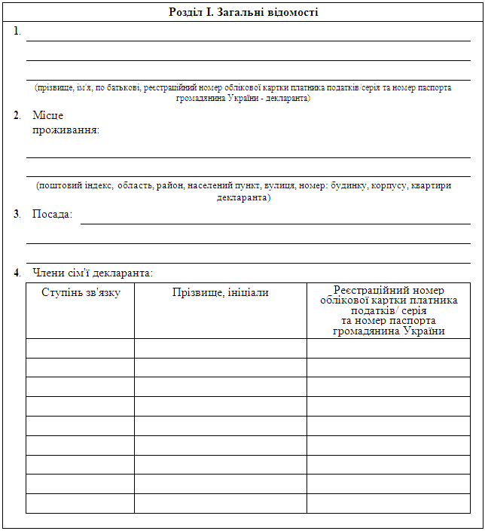
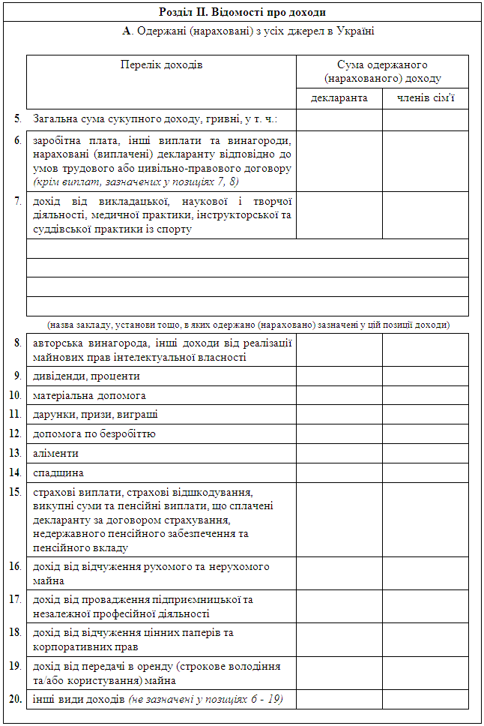
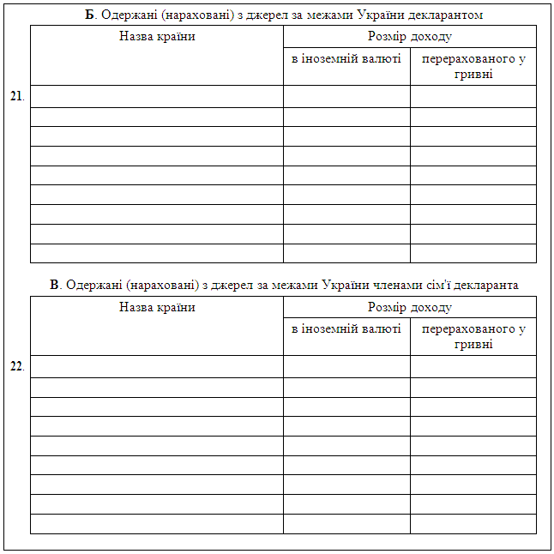
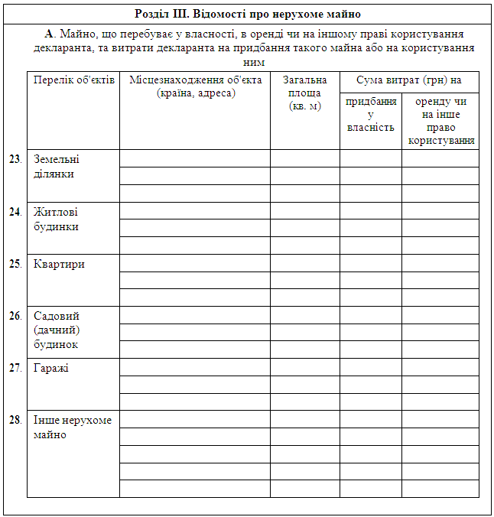
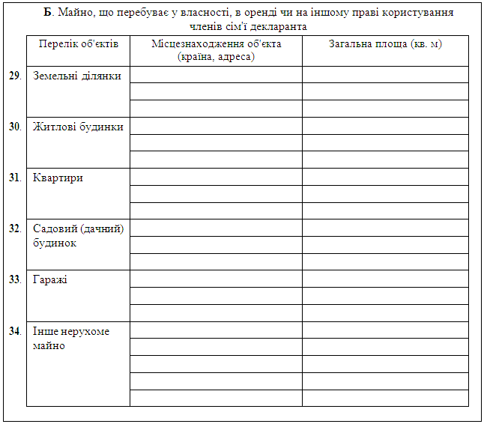
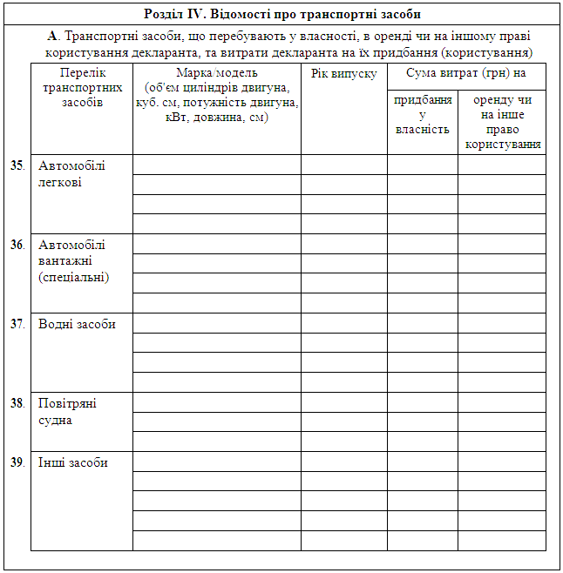
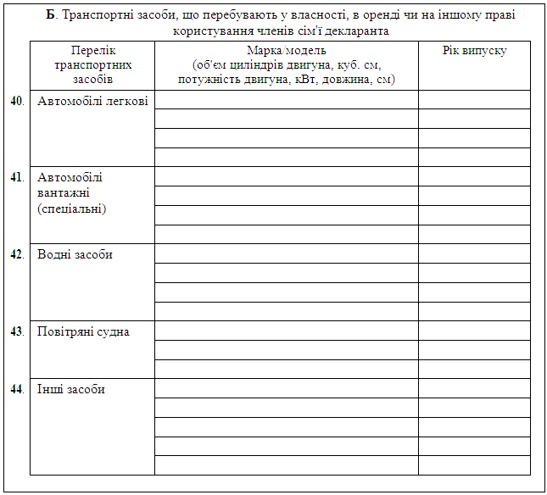
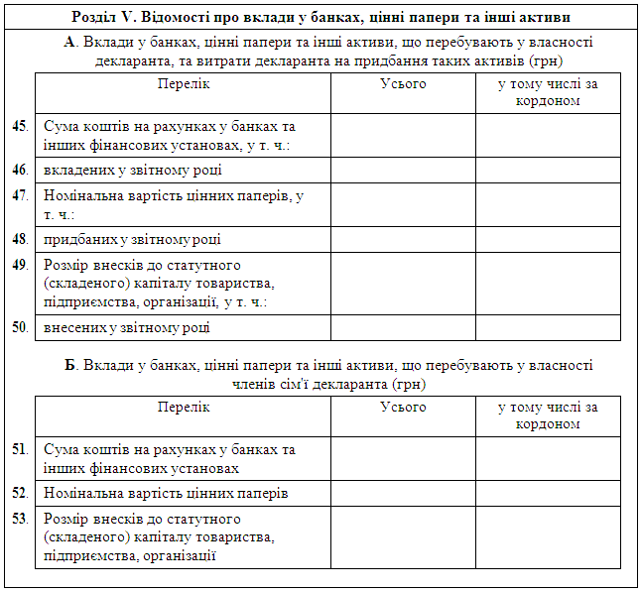
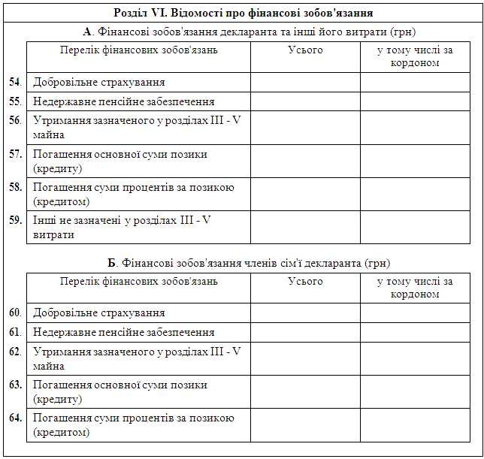
Засвідчую правильність зазначених у цій Декларації відомостей
_________________________  (підпис) | "___" ____________ 20__ р.
Примітка. 1. Декларація заповнюється і подається особами, зазначеними у пункті 1 і підпункті "а" пункту 2 частини першої статті 4, та особами, зазначеними в абзаці першому частини першої статті 11 Закону України "Про засади запобігання і протидії корупції". При цьому особами, зазначеними в абзаці першому частини першої статті 11 цього Закону, відомості щодо витрат (вкладів/внесків) у декларації не зазначаються.
2. Декларант заповнює декларацію власноручно чорнильною або кульковою ручкою синього або чорного кольору таким чином, що забезпечує вільне читання внесених відомостей.
3. У позиції 1 у разі, якщо декларантом у звітному році змінено прізвище, ім'я, по батькові, спочатку зазначається нове прізвище, ім'я, по батькові, а у дужках - попереднє прізвище, ім'я, по батькові.
Якщо декларант через свої релігійні переконання відмовився від прийняття реєстраційного номера облікової картки платника податків та повідомив про це відповідний орган державної податкової служби і має про це відмітку у паспорті громадянина України, - у декларації зазначаються серія та номер паспорта громадянина України.
4. У позиції 2 зазначаються відомості щодо місця проживання із зазначенням адреси житла на кінець звітного року.
У разі якщо назва адміністративно-територіальної одиниці (адреса житла) зазнала у звітному році зміни, що не відображено у паспорті громадянина України - декларанта, - зазначається також назва станом на дату заповнення декларації.
5. У позиції 3 зазначається займана декларантом посада або посада, на яку претендує декларант.
6. У позиції 4 зазначаються відомості відповідно до абзацу дев'ятого частини першої статті 1 Закону України "Про засади запобігання і протидії корупції".
7. Відомості щодо реєстраційного номера облікової картки платника податків або серії та номера паспорта громадянина України, що зазначаються у позиціях 1 і 4, та щодо місцезнаходження об'єкта, що зазначаються у позиціях 2 та 23 - 34, є інформацією з обмеженим доступом і не підлягають оприлюдненню.
8. У разі відсутності окремих відомостей у відповідному полі ставиться прочерк.
9. Відомості щодо фінансових сум заокруглюються до гривні.
10. У полі "перерахованого у гривні" у позиціях 21 - 22 і полі "у тому числі за кордоном" у позиціях 45 - 64 зазначаються відомості за офіційним курсом гривні до відповідної іноземної валюти, установленим Національним банком України на день проведення фінансової операції.
11. Поле "сума витрат (грн.) на придбання у власність/оренду чи на інше право користування" у позиціях 23 - 28, 35 - 39 і поле "усього" у позиціях 46, 48, 50, 56 та 59 заповнюється, якщо разова витрата (вклад/внесок) по кожній із зазначених позицій у звітному році дорівнює або перевищує 150 тис. гривень.
12. Достовірність внесених до декларації відомостей засвідчується підписом декларанта та зазначенням дати її заповнення.
13. Бланки декларації виготовляються у визначеному Кабінетом Міністрів України порядку.

